大数据与会计专业人才培养方案(三年高职)

一、专业名称及代码
大数据与会计（530302）

二、入学要求
中等职业学校毕业、普通高级中学毕业或具备同等学力

三、修业年限
三年

四、职业面向
所属专业大类（代码） | 所属专业类（代码） | 对应行业（代码） | 主要职业类别（代码） | 主要岗位（群）或技术领域 | 职业资格证书或技能等级证书
财经商贸大类(53) | 财务会计类(03) | 会计、审计及税务服务(7241) | 会计专业人员（2-06-03)  审计专业人员（2-06-04）  税务专业人员（2-06-05） | 企事业单位会计核算、注册会计师事务所助理、企业财务大数据分析、企业会计信息管理、企业税务管理、代理记账公司助理、会计师事务所助理、税务师事务所助理、中介服务机构的会计、审计及税务等 | 助理会计师证  审计专业技术资格证  企业财务与会计机器人中级技能等级证  财务共享服务中级技能等级证  业财一体信息化应用中级技能等级证  智能财税  财务共享服务  等

五、人才培养目标与人才培养规格

（一）人才培养目标
本专业培养能够践行社会主义核心价值观，传承技能文明，德智体美劳全面发展，具有一定的科学文化水平，良好的人文素养、科学素养、数字素养、职业道德、创新意识，爱岗敬业的职业精神和精益求精的工匠精神，较强的就业创业能力和可持续发展的能力，掌握本专业知识和技术技能，具备职业综合素质和行动能力，面向会计、审计及税务服务行业的会计类岗位（群），能够从事财税审计服务工作的高素质高技能人才。

（二）人才培养规格
本专业学生应在系统学习专业知识并完成有关实习实训基础上，全面提升知识、能力、素质，掌握并实际运用岗位（群）需要的专业核心技术技能，实现德智体美劳全面发展，总体上应在素质、知识和能力方面达到以下要求：
1.素质
（1）坚定拥护中国共产党领导和中国特色社会主义制度，以习近平新时代中国特色社会主义思想为指导，践行社会主义核心价值观，具有坚定的理想信念、深厚的爱国情感和中华民族自豪感；
（2）掌握与本专业对应职业活动相关的国家法律、行业规定，掌握绿色生产、环境保护、安全防护、质量管理等相关知识与技能，了解相关行业文化，具有爱岗敬业的职业精神，遵守职业道德准则和行为规范，具备社会责任感和担当精神；
（3）树立正确的劳动观，尊重劳动，热爱劳动，具备与本专业职业发展相适应的劳动素养，弘扬劳模精神、劳动精神、工匠精神，弘扬劳动光荣、技能宝贵、创造伟大的时代风尚。
（4）掌握身体运动的基本知识和至少 1 项体育运动技能，达到国家大学生体质健康测试合格标准，养成良好的运动习惯、卫生习惯和行为习惯；具备一定的心理调适能力；
（5）掌握必备的美育知识，具有一定的文化修养、审美能力，形成至少 1 项艺术特长或爱好；
2.知识
（1）掌握必备的思想政治理论、军事理论知识、心理健康知识、创新创业知识、职业发展与规划知识、科学文化基础知识和中华优秀传统文化知识。
（2）掌握支撑本专业学习和可持续发展必备的语文、数学、外语（英语等）、信息技术等文化基础知识，具有良好的人文素养与科学素养，具备职业生涯规划能力；
（3）掌握现代信息技术、会计核算、经济管理、财务分析等方面的专业基础理论知识，具体包括：
① 掌握经济、统计、财政金融、市场营销、企业管理等基础知识；
② 掌握会计核算、成本计算、成本管理、税费申报与管理、管理会计、财务分析、企业内部控制等理论知识；
③ 掌握大数据技术、数据库技术等基础知识；
④ 掌握社会审计与内部审计等基础知识；
（4）掌握信息技术基础知识，具有适应本领域数字化和智能化发展需求的数字技能；
3.能力
（1）具有良好的语言表达能力、文字表达能力、沟通合作能力，具有较强的集体意识和团队合作意识，学习 1 门外语并结合本专业加以运用；
（2）掌握本专业技术技能，具有相关业务处理能力或实践能力，包括：
① 掌握出纳岗位工作技能，具有选择合理结算方式，完成资金收付结算的能力；
② 掌握企业会计核算技能，具有对会计要素进行确认、计量，熟练审核与编制会计凭证、登记账簿以及编制财务报告的能力；
③ 掌握产品成本核算、成本控制和成本管理的技能；
④ 具有熟练应用智慧税控系统进行各种税费计算与申报的能力，以及基本的纳税筹划和纳税风险控制的能力；
⑤ 掌握运用云财务智能会计平台、财务共享服务平台、业务财务一体化信息系统以及财务机器人进行业务财务处理的技能；
⑥ 具有运用 ERP 系统进行业务财务流程、内容和制度一体化设计的基本能力；
⑦ 具有运用管理会计的基本方法和工具进行资金管理、成本管理、营运管理、绩效管理的基本能力；
⑧ 具有撰写财务与成本分析报告的能力，能应用大数据技术进行业务财务数据收集、清洗、整理、挖掘和可视化输出；
⑨ 具有运用内部控制方法和技术，识别企业风险、实施内部会计控制及内部控制审计的能力；
⑩ 具有收集整理审计证据和有关审计信息，编制审计工作底稿，协助审计人员编制审计报告的审计工作能力；
（3）具有探究学习、终身学习和可持续发展的能力，具有整合知识和综合运用知识分析问题和解决问题的能力；
（4）具有现代化办公设备和工具的应用能力，能熟练使用先进办公设备和财会用具处理文件、票据，掌握基本的智能化系统和工具的维护技能；

六、课程设置及学时安排
主要包括公共基础课程和专业课程。

（一）公共基础课程
按照国家有关规定开齐开足公共基础课程。
将思想政治理论、体育、军事理论与军训、心理健康教育、劳动教育等列为公共基础必修课程。将马克思主义理论类课程、党史国史、中华优秀传统文化、语文、数学、英语、国家安全教育、信息技术、民族民间广场舞、职业发展与就业指导、创新创业教育等列为必修课程或限定选修课程。将非遗传承与艺术欣赏模块（美育）、语言文学与传统文化模块、世界人文与现代社会模块、科学技术与工匠精神模块、哲学思维与生命关怀模块列为公共选修课程，其中美育课程需修满2学分，其他模块修满4学分。
公共必修课程、限选课程具体介绍如下：
1.毛泽东思想和中国特色社会主义理论体系概论
课程名称 | 毛泽东思想和中国特色社会主义理论体系概论
课程性质 | 公共必修课
实施学时 | 第3学期 | 总学时/学分 | 36/2 | 理论学时 | 32 | 实践学时 | 4
课程目标 | 素质目标：以培养学生理论思维为核心必须弄清楚什么是理论思维。就是要紧紧抓住“中国向何处去”这根红线。中国共产党百年奋斗的4个历史时期都是围绕着这一根本方向问题展开道路探索和理论创造，不断推进马克思主义中国化时代化并用以指导实践以取得伟大成就。  知识目标： 引导学生掌握马克思主义中国化时代化理论成果的核心要义，理解中国化时代化马克思主义既一脉相承又与时俱进的理论品质，体悟中国共产党百年来建设社会主义现代化国家和实现中华民族伟大复兴的战略定力，坚定中国特色社会主义道路自信、理论自信、制度自信、文化自信。  能力目标：着眼于培养堪当民族复兴重任的时代新人，思政课必须将培养理论思维放在中华民族伟大复兴战略高度来认识。“概论"课作为培养理论思维的关键课程，主要讲授中国共产党把马克思主义基本原理同中国具体实际相结合、同中华优秀传统文化相结合产生的马克思主义中国化时代化的理论成果。
课程内容 | “毛泽东思想和中国特色社会主义理论体系概论”，主要讲授中国共产党把马克思主义基本原理同中国具体实际相结合产生的马克思主义中国化的两大理论成果，帮助学生理解毛泽东思想、邓小平理论、“三个代表”重要思想、科学发展观是一脉相承又与时俱进的科学体系，引导学生深刻理解中国共产党为什么能、马克思主义为什么行、中国特色社会主义为什么好，坚定“四个自信”。
教学要求 | 中央马克思主义理论研究和建设工程重点教材《毛泽东思想和中国特色社会主义理论体系概论 (2023年版)》已经修订出版。教材在修中全面贯彻党的二十大和党的十九届六中全会精神，以马克思主义中国化时代化为主线，充分反映中国共产党不断推进马克思主义基本原理同中国具体实际相结合、同中华优秀传统文化相结合的历史进程和基本经验，集中阐述了马克思主义中国化时代化理论成果的形成发展、主要内容、精神实质、历史地位和指导意义。
2.思想道德与法治
课程名称 | 思想道德与法治
课程性质 | 公共必修课
实施学时 | 第1学期 | 总学时/学分 | 52/3 | 理论学时 | 48 | 实践学时 | 4
课程目标 | 素质目标：本课程从当代大学生面临和关心的实际问题出发，以正确的人生观、价值观、道德观和法制观教育为主线，帮助学生树立正确的人生观和世界观，牢固树立社会主义核心价值观，培养良好的思想道德素质和法律素质，进一步提高分辨是非、善恶、美丑和加强自我修养的能力。  知识目标：领悟人生真谛、把握人生方向，追求远大理想、坚定崇高信念，继承优良传统、弘扬中国精神，培育和践行社会主义核心价值观；遵守道德规范、锤炼道德品格，把正确的道德认知、自觉的道德养成和积极的道德实践紧密结合起来，自觉尊法学法守法用法，从而具备优秀的思想道德素质和法治素养。  能力目标：让学生充分认识到国家、社会及自身的关系，适应社会主义现代化建设的需要，成为有理想、有道德、有文化、有纪律的专门人才，发展的中国特色社会主义伟大事业，为实现中华民族伟大复兴的中国梦贡献自己的力量。
课程内容 | 本课程以习近平新时代中国特色社会主义思想为指导思想，坚持正确的世界观、人生观、价值观、道德观和法治观，把社会主义核心价值观贯穿教学的全过程，通过理论学习和实践活动，帮助学生形成崇高的理想信念，弘扬伟大的中国精神，确立正确的人生观和价值观，加强思想品德修养，增强学法、用法的自觉性，全面提高大学生的思想道德素质和法治素养。
教学要求 | 本课程以培养时代新人为主线，以世界观、人生观、道德观、价值观、法治观教育为为核心来展开教学内容，引导大学生完善四种认识（认识社会、高校、职业和自己），学会四种技能（如何学习、如何做人、如何做事和如何交往），做符合时代新人的要求大学生，帮助学生了解新时代对他们在思想、政治、道德、法治观念和心理素质方面的要求。以《思想道德与法治》（2023年版）修订的本课程标准组织教学；并力求达到科学性、创新性、思想性、启发性、针对性和实践性的统一。

3.习近平新时代中国特色社会主义思想概论
课程名称 | 习近平新时代中国特色社会主义思想概论
课程性质 | 公共必修课
实施学时 | 第2 学期 | 总学时/学分 | 52/3 | 理论学时 | 48 | 实践学时 | 4
课程目标 | 素质目标：使学生具有坚定的马克思主义信仰、坚定的中国特色社会主义信念、坚定的共产主义信念。坚定走中国特色社会主义道路的信心不动摇，不断增强对新时代党的创新理论的政治认同、思想认同、情感认同。  知识目标：全面准确理解习近平新时代中国特色社会主义思想形成的时代背景、核心要义、精神实质、丰富内涵、重大意义、历史地位和实践要求，从整体上牢牢把握习近平新时代中国特色社会主义思想的基本立场观点方法，树牢“四个意识”，坚定“四个自信”，坚决做到“两个维护”，不断提高运用科学理论武装头脑、指导实践、推动学习和工作的能力和水平。  能力目标：培养马克思主义中国化的理论思维能力和表达能力；培养学生理论联系实际的能力，运用马克思主义中国化最新理论成果分析现实社会问题和解决问题的能力；培养学生坚定“四个自信”，积极投身中国特色社会主义现代化建设的能力；培养学生具备较高理论素养，增强自主学习、理论探索的能力。
课程内容 | 主要讲授新时代坚持和发展中国特色主义、以中国式现代化全面推进中华民族伟大复兴、坚持党的全面领导、坚持以人民为中心、全面深化改革开放、推动高质量发展、社会主义现代化建设的教育科技人才战略、发展全过程人民民主、全面依法治国、建设社会主义文化强国、以保障和改善民生为重点加强社会主义建设、建设社会主义生态文明，维护和塑造国家安全、建设巩固国防和强大人民军队、坚持一国两制、大国外交和人类命运共同体、全面从严治党。
教学要求 | 引导学生从理论高度看待时事政治，从而加深理解，提高认知能力、思辨能力和理论素养；注重习近平新时代中国特色社会主义思想与中华文化、中国精神的内在契合，在丰富的课堂活动中，引导学生深入认识这一思想与中华优秀传统文化的深刻关联，明晰其在中华文化发展史和中国精神发展史上的重要地位；使学生在实践活动中，提高学习和运用理论知识的自觉性，增强建设社会主义现代化强国的使命感，投身民族复兴的伟大事业。

4.心理健康与职业生涯
课程名称 | 心理健康与职业生涯
课程性质 | 公共必修课
实施学时 | 第1 学期 | 总学时/学分 | 30/2 | 理论学时 | 22 | 实践学时 | 8
课程目标 | 素质目标：树立心理健康意识，掌握心理调适方法，形成适应时代发展的职业理想和职业发展观，探寻符合自身实际和社会发展的积极生活目标  知识目标：学生应能结合活动体验和社会实践，了解心理健康、职业生涯的基本知识  能力目标：养成自立自强、敬业乐群的心理品质和自尊自信、理性平和、积极向上的良好心态，提高应对挫折与适应社会的能力，掌握制订和执行职业生涯规划的方法，提升职业素养，为顺利就业创业创造条件
课程内容 | 课程内容包括由“社会我”到“个体我”，引导学生社会发展和白身特点进行职业规划，立志成才为国家富强、社会发展贡献力量；由“职业我到人际我”，引导学生科学认识职业和职业素养到与同学、父母、教师、同伴和谐相处；由“现实我”到“理想我”，引导学生客观正确的认识、评价自己，辩证地对待学习、工作、生活中遭遇挫折、心理困惑及情绪问题，在实现职业生涯规划中不断提高应对和处理这些问题、困难的能力。
教学要求 | 课程基于社会发展对中职学生心理素质、职业生涯发展提出的新要求以及心理和谐、职业成才的培养目标，阐释心理健康知识，引导学生树立心理健康意识，掌握心理调适和职业生涯规划的方法，帮助学生正确处理生活、学习、成长和求职就业中遇到的问题，培育自立自强、敬业乐群的心理品质和自尊自信、理性平和、积极向上的良好心态，根据社会发展需要和学生心理特点进行职业生涯指导，为职业生涯发展奠定基础。

5.形势与政策
课程名称 | 形势与政策
课程性质 | 公共必修课
实施学时 | 第1、2、3、4学期 | 总学时/学分 | 32/2 | 理论学时 | 32 | 实践学时 | 0
课程目标 | 素质目标：帮助大学生正确认识新时代国内外形势，深刻领会党的十八大以来党和国家事业取得的历史性成就、发生的历史性变革、面临的历史性机遇和挑战。  知识目标：第一时间推动党的理论创新成果进教材进课堂进学生头脑，引导大学生准确理解党的基本理论、基本路线、基本方略。  能力目标：深入贯彻落实习近平总书记关于加强和改进高校思想政治工作，及时、准确、深入地推动习近平新时代中国特色社会主义思想进教材进课堂进学生头脑，宣传党中央大政方针，牢固树立“四个意识”，坚定“四个自信”，培养担当民族复兴大任的时代新人。
课程内容 | 《形势与政策》主要讲授党的理论创新最新成果，新时代坚持和发展中国特色社会主义的生动实践，马克思主义形势观政策观、党的路线方针政策、基本国情、国内外形势及其热点难点问题，帮助学生准确理解当代中国马克思主义，深刻领会党和国家事业取得的历史性成就、面临的历史性机遇和挑战，引导大学生正确认识世界和中国发展大势，正确认识中国特色和国际比较，正确认识时代责任和历史使命，正确认识远大抱负和脚踏实地。
教学要求 | 1.切实加强教学管理，充分保证规范开课。设置“形势与政策”课教研室，定期组织任课教师开展集体备课，确定教学专题、明确教学重点、研制教学课件、规范教学要求，严格落实“形势与政策”课的课时及学分。  2.准确把握教学内容。要紧密围绕学习贯彻习近平新时代中国特色社会主义思想，把坚定“四个自信”贯穿教学全过程，重点讲授党的理论创新最新成果，重点讲授新时代坚持和发展中国特色社会主义的生动实践，引导学生正确认识世界和中国发展大势，正确认识中国特色和国际比较，正确认识时代责任和历史使命，正确认识远大抱负和脚踏实地。要开设好全面从严治党形势与政策的专题，重点讲授党的政治建设、思想建设、组织建设、作风建设、纪律建设以及贯穿其中的制度建设的新举措新成效；开设好我国经济社会发展形势与政策的专题，重点讲授党中央关于经济建设、政治建设、文化建设、社会建设、生态文明建设的新决策新部署；开设好港澳台工作形势与政策的专题，重点讲授坚持“一国两制”、推进祖国统一的新进展新局面；开设好国际形势与政策专题，重点讲授中国坚持和平发展道路、推动构建人类命运共同体的新理念新贡献。  3.创新设计教学方式。要坚持马克思主义立场、观点和方法，结合中华民族发展史、中国共产党史、中华人民共和国史、改革开放史和世界社会主义发展史，结合大学生思想实际，科学分析当前形势与政策，准确阐释习近平新时代中国特色社会主义思想。可采取灵活多样的方式组织课堂教学，积极运用现代信息技术手段，扩大优质课程的覆盖面，提升“形势与政策”课教学效果。

6.党史国史
课程名称 | 党史国史
课程性质 | 公共限选课
实施学时 | 第4学期 | 总学时/学分 | 16/1 | 理论学时 | 16 | 实践学时 | 0
课程目标 | 素质目标：使学生增强历史自觉，保持战略定力，筑牢信仰之基，深刻认识红色政权来之不易、坚定对马克思主义的信仰，对社会主义、共产主义的信念，对实现中华民族伟大复兴中国梦的信心，增强忠诚核心、维护核心、看齐核心的政治自觉和行动自觉。  知识目标：引导青年大学生知史爱党、知史爱国、知史爱社会主义，从党史中汲取智慧和力量，坚定实现中华民族伟大复兴中国梦的信心。  能力目标：使同学们进一步认识没有共产党就没有新中国，只有社会主义才能救中国，并进一步提高学生联系实际，分析问题、解决问题的能力。
课程内容 | 阐明马克思主义的创立、科学社会主义在苏俄革命中变为现实、社会主义从一国胜利到多国胜利、马克思主义传入中国与党的诞生、中国共产党是引导全民族抗战走向胜利的光辉旗帜、新民主主义革命的全国性胜利、新中国成立与社会主义建设道路的探索、把中国特色社会主义全面推向21世纪、夺取全面建设小康社会新胜利、中国特色社会主义进入新时代。
教学要求 | 通过本课程的学习，掌握中国共产党发展的历史，掌握马克思主义与中国革命、建设和改革实践相结合形成的毛泽东思想、邓小平理论和“三个代表”重要思想。通过教学，使同学们进一步认识没有共产党就没有新中国，只有社会主义才能救中国，并进一步提高学生联系实际，分析问题、解决问题的能力。

7.中华民族共同体概论
课程名称 | 中华民族共同体概论
课程性质 | 公共必修课
实施学时 | 第4 学期 | 总学时/学分 | 20/1 | 理论学时 | 16 | 实践学时 | 4
课程目标 | 素质目标：准确把握习近平总书记关于加强和改进民族工作的重要思想。  知识目标：准确掌握中国共产党创造性地把马克思主义民族理论同中国民族实际相结合、同中华优秀传统文化相结合所确立的党的民族理论和民族政策。  能力目标：树立正确的国家观、历史观、民族观、文化观、宗教观，不断增进对伟大祖国、中华民族、中华文化、中国共产党、中国特色社会主义的认同。
课程内容 | 党的十八大以来，习近平总书记作出铸牢中华民族共同体意识的重大原创性论断。本课程以铸牢中华民族共同体意识为主线，坚定不移走中国特色解决民族问题的正确道路，构筑中华民族共有精神家园，促进各民族交往交流交融，推动民族地区加快现代化建设步伐，提升民族事务治理法治化水平，防范化解民族领域风险隐患，推动新时代党的民族工作高质量发展，动员全党全国各族人民为实现全面建成社会主义现代化强国的第二个百年奋斗目标而团结奋斗。
教学要求 | 通过课程教学，要求学生完整准确全面把握习近平总书记关于加强和改进民族工作重要思想的核心要义、精神实质、丰富内涵和实践要求。从党的百年奋斗征程中把握新时代民族工作的历史方位和重要使命，深刻认识铸牢中华民族共同体意识的历史必然性、极端重要性和现实针对性。要求学生坚定中国特色社会主义道路自信、理论自信、制度自信、文化自信，推动中华民族共同体建设，铸牢中华民族共同体意识。为“中华民族一家亲，同心共筑中国梦”贡献正能量。

8.大学语文
课程名称 | 《大学语文》
课程性质 | 公共必修课
实施学时 | 第1学期 | 总学时/学分 | 30/2 | 理论学时 | 30 | 实践学时 | 0
课程目标 | 素质目标：引导学生学会做人、学会思考，提升精神境界，培育健全人格，提高创新精神。  知识目标： 构建科学的语言知识体系、写作知识和中外文化知识体系。  能力目标：提升学生运用语言文字的能力，提高口语表达能力和书面表达能力，加强学生在文学作品方面阅读的能力、分析能力和鉴赏能力。
课程内容 | 《大学语文》改变传统的教学方式，把具有相同或相近功能的内容整合，分为基础知识模块、口语表达模块、职场应用模块和综合实践模块。基础知识模块是语文教学的重要组成部分，可以提升学生的人文素养；口语表达模块旨在培养学生在职场中的良好交际能力；职场应用模块使学生掌握常用应用文体的写作方法，以适应当前和今后在学习、生活、工作中的需要；综合实践模块通过具有实践性、创造性的学生主体活动，激励学生主动参与、实践、探索和创新以提高学生的语文素养。总之，《大学语文》以听、说、读、写为基本载体,融思想性、知识性、审美性、人文性和趣味性于一体，增强学生的阅读与理解、表达与交流等语文应用能力及人文素养，为学生学好其他课程以及未来职业发展奠定基础，还能够帮助学生继承优秀的传统文化和人类知识的精华，在给学生带来心灵滋润和审美享受的同时，拓展视野、陶冶性情、启蒙心智、引导人格，在丰富学生情感世界和精神生活的同时，引导学生学会学习、学会做人、学会生活。
教学要求 | 教师在教学中，应依托于不同模块的教学任务，帮助学生习得知识、提升能力、陶冶性情、启蒙心智、塑造人格，引导学生在丰富情感世界和精神生活的同时，提高思想修养和审美情趣，养成良好的个性，形成健全的人格，为学好其他专业课程和未来的职业生涯奠定坚实的基础。

9.高等数学I
课程名称 | 高等数学I
课程性质 | 公共限选课
实施学时 | 第2学期 | 总学时/学分 | 32/2 | 理论学时 | 32 | 实践学时 | 0
课程目标 | 素质目标：  (1)能够把理论知识与应用性较强实例有机结合起来，培养学生的逻辑思维能力并能用数学知识解决实际问题。同时使学生对高等数学知识能力有深入的理解，尤其使学生对高等数学知识与专业理念与实际技能之间的联系有进一步的了解；  (2)培养学生用数学知识解决实际问题和爱岗敬业与团队合作的基本素质，激励学生自觉将个人理想的追求与国家的发展，民族的复兴结合在一起，逐步构建正确的社会主义核心价值观。  (3)提高学生学习数学的兴趣，增强学好数学的主动性和自信心，养成理性思维、敢于质疑、善于思考的科学精神和精益求精的工匠精神，增强创新意识，加深对数学的科学价值、应用价值、文化价值和审美价值的认识。  知识目标：  (1)理解函数、极限的概念，掌握极限的运算法则和方法，能够熟练计算一般函数的极限。  (2)理解函数的导数、微分的概念，掌握导数、微分的运算法则和方法，能够熟练计算一般函数的微分。  (3)理解不定积分、定积分的概念，掌握积分的运算法则和方法，能够熟练计算一般函数的积分。  能力目标：  (1)通过对极限概念的学习，使学生建立无限的思想观，并使学生能用“分割求和取极限”的思想方法求一些诸如无穷数列和、图形面积等问题。  (2)通过对导数和微分的学习，初步掌握逐渐逼近的极限思想，使学生能够建立实际问题的模型，并学会对问题进行观察分析、归纳抽象、找出规律的数学思想方法。  (3)通过对积分的学习，使学生能够利用“微元法”的思想方法，解决一些诸如求面积等问题。  (4)通过对本课程的学习，使学生在掌握必要的基础知识的同时，具有一定的数学建模思想，并将这种思想贯穿于整个提出问题分析问题解决问题的过程。  (5)通过对本课程的学习，使学生具有一定的自学能力和将数学思想扩展到其它领域的能力。
课程内容 | 1、函数：区间、邻域的定义、函数定义，反函数、复合函数、分段函数、初等函数定义  2、极限：极限思想与数列的极限，函数的极限，极限的性质， 极限的运算法则，两个重要极限。  3、导数：导数概念及其几何意义，变化率举例，可导与连续关系，求导举例。函数的和、差、积、商的求导法则，复合函数求导法则。  4、一元函数积分学：原函数与不定积分的概念，基本积分公式，不定积分性质，定积分概念与性质，牛顿－莱布尼茨公式。
教学要求 | 高职数学的教学要求是培养学生的数学基础知识和技能，培养学生的数学思维和解决问题的能力，以适应未来的职业发展和实际应用需求。教师要教会学生用数学的眼光看问题,用数学的思维想问题,将数学思维植入到学生的大脑里,从而使教学效果达到最好.在高等数学的教学过程中,揭示数学知识里蕴含的辩证唯物主义思想,可以对学生进行科学世界观教育,可以提高学生分析问题与解决问题的能力。在教学过程当中适当地讲解一些数学史的内容,可以激起学生的好奇心,有利于激发学生的学习兴趣,使学生能够体会到数学创作过程中所产生的的魅力,从而理解数学的文化和应用价值。 新时代的教师,一定要努力塑造自身的人格魅力,从各方面加强自身能力的培养,做学生真正的偶像，把思政元素融入高等数学的教学过程中。
10.国家安全教育(含禁毒教育)
课程名称 | 国家安全教育(含禁毒教育)
课程性质 | 公共必修课
实施学时 | 第2 学期 | 总学时/学分 | 32/2 | 理论学时 | 28 | 实践学时 | 4
课程目标 | 素质目标：有助于夯实维护国家安全的群众基础，增强国家认同和政治认同，树立国家安全底线思维，将国家安全意识转化为自觉行动，强化责任担当。  知识目标：学生能够理解中华民族命运与国家关系，践行总体国家安全观，学生系统掌握总体国家安全观的内涵和精神实质，能够深入理解和准确把握总体国家安全观，牢固树立国家利益至上的观念。  能力目标：着力培养并增强大学生对国家安全问题的观察分析、独立判断、合理应对诸种能力，增强自觉维护国家安全意识，具备维护国家安全的能力。
课程内容 | 总体国家安全观的科学体系、中国特色国家安全道路、政治安全、经济安全、军事安全、文化安全、社会安全、网络安全、科技安全、努力践行总体国家安全观、禁毒教育等。
教学要求 | 1.理解国家安全的基本内涵。2.深刻理解习近平总书记总体国家安全观的重要内容，对当前国家安全的不同种类和内涵、当前国内外的安全形势有明确的认知，提高个人的政治敏感性和鉴别信息的能力。3.了解政治、军事、经济等重要领域安全及深海、极地、太空和生物等新型领域安全的内涵、内容、面临的威胁和挑战、维护各领域国家安全的途径与方法。4.理论联系实际，能够将在课堂上所学到的知识运用到日常生活中去。

11.中华优秀传统文化
课程名称 | 中华优秀传统文化
课程性质 | 公共限选课
实施学时 | 第3学期 | 总学时/学分 | 16/1 | 理论学时 | 16 | 实践学时 | 0
课程目标 | 素质目标：培养学生对中国传统文化的热爱崇敬之情，增强学生的民族自尊心、自信心、自豪感。开阔学生视野，提高文化素养。不断提高自己的文化品位，不断丰富自己的精神世界。培养学生吸取中国传统文化精髓，学会处理人与人、人与社会之间的关系。培养爱国主义感情、社会主义道德品质，逐步形成积极的人生态度和正确的价值观。培养学生形成良好的个性、健全的人格，促进其职业生涯的发展。  知识目标：  1.熟知中国传统哲学思想，传统文化的基本精神。  2.熟知中国传统道德规范和传统美德。  3.熟知中华民族普遍认同和广泛接受的思想品格和价值取向。  能力目标：  1.能吸收传统文化的智慧，能感悟传统文化的精神内涵。  - 能掌握学习中华优秀传统文化的科学方法，养成学习传统文化的良好学习习惯。  3.能做到勤俭节约、明礼诚信孝为人本、义在利先。
课程内容 | 中华优秀传统文化是中华民族思想观念、情感认同的集中体现，凝聚着中华民族普遍认同和广泛接受的道德规范、思想品格和价值取向，具有极为丰富的内涵。因此，“中华优秀传统文化”这门课程并非局限于单纯地知识讲授，而是以阐释中华优秀传统文化的精神内涵为主，注重价值引领。  从结构上分析，本课程内容可细分为三个板块：  一、讲解中华优秀传统文化的来龙去脉。  二、讲解中华优秀传统文化的核心要义。  三、对中华传统文化的历史影响进行回顾，对其未来发展进行展望。
教学要求 | 本课程为网络课，要求学生通过自学来完成，因此教师在线答疑解惑要耐心、细致，要与学生形成良好的互动，充分调动学生主观能动性。
12.信息技术与人工智能
课程名称 | 信息技术与人工智能
课程性质 | 公共必修课
实施学时 | 第2学期 | 总学时/学分 | 48/3 | 理论学时 | 16 | 实践学时 | 32
课程目标 | 素质目标：  增强信息意识、提升计算思维、促进数字化创新与发展能力、树立正确的信息社会价值观和责任感。  知识目标：  掌握网络信息的高效检索方法；  了解信息安全及自主可控的要求；  掌握信息伦理知识并能有效辨别虚假信息；  了解相关法律法规与职业行为自律的要求。  能力目标：  掌握以Windows 10和0ffice2016为工作平台，应用计算机高效率、高质量地进行信息处理的基本手段和方法，提高综合利用办公软件的水平。
课程内容 | 全面系统地介绍信息技术的基础知识及Office2016的基本操作。课程内容共6个模块，每个模块下包含若干任务，分别讲解文档处理、电子表格处理、演示文稿制作、信息检索、新一代信息技术概述、信息素养与社会责任等内容。
教学要求 | 严格按照“高等职业教育专科信息技术课程标准（2021版）”的要求，围绕高等职业教育专科各专业对信息技术学科核心素养的培养需求，通过理实一体化教学，采用模块-任务的讲解方式来带领学生学习，锻炼学生的信息技术操作能力，激发学生的学习兴趣，培养学生的信息素养。每个任务主要按照“任务描述→技术分析→示例演示→任务实现→能力拓展”的结构进行讲解；每个模块后要安排课后练习，以便学生对所学知识进行练习和巩固。

13.军事理论
课程名称 | 大学生军事理论
课程性质 | 公共必修课
实施学时 | 第3学期 | 总学时/学分 | 32/2 | 理论学时 | 32 | 实践学时 | 0
课程目标 | 素质目标：以习近平强军思想和习近平总书记关于教育的重要论述为遵循，全面贯彻党的教育方针、新时代军事战略方针和总体国家安全观，围绕立德树人根本任务和强军目标根本要求，着眼培育和践行社会主义核心价值观，以提升学生国防意识和军事素养为重点，为实施军民融合发展战略和建设国防后备力量服务。  知识目标：掌握基本军事技能和军事理论，增强国防观念，树立国家安全意识，加强组织性、纪律性，培养爱国主义、集体主义、革命英雄主义精神和艰苦奋斗、吃苦耐劳的作风，磨练顽强的意志品质，激发战胜困难的信心和勇气，树立正确的世界观、人生观和价值观。  能力目标：知识层面，通过对本课程的学习，学生了解有关国防的理论和基本概念，树立国防观念，增强国防意识；技能层面，通过对本课程的学习，学生掌握基本的军事训练技能。
课程内容 | 理解国防的内涵和我国国防历史的发展历程，了解我国的国防体制、国防战略、国防动员的内容和组织实施；总体国家安全观的内涵，国家安全的基本原则，世界主要国家军事战略动向，新形势下的中国国家安全形势；了解军事思想的内涵和形成与发展的历程，了解外国代表性军事思想，熟悉我国军事思想的主要内容、地位作用和现实意义；了解战争内涵、特点和发展历程吗，理解新军事革命的内涵和发展演变；了解信息化装备的内涵、分类、发展及对现代作战的影响，熟悉世界主要国家信息化装备的发展情况。
教学要求 | 1.教学中要充分发挥学生的主动性和创造性。教师要根据所带学生的专业特点，尊重学生的主体性，充分调动学生参与的积极性，开展课堂互动活动，避免单向的理论灌输和知识传授。要求教学中注重对时事热点问题的应用和解析，通过热点事件，注重潜移默化影响学生国防意识和国防观念。  2.教学过程中要充分运用各种资源，利用相关的图书资料、影视资料等丰富教学手段。也可以通过参观爱国主义教育基地，进行实地参观讲解，聘请有关专家，举办专题讲座等各类活动补充教学形式。

14.军事训练和入学教育
课程名称 | 军事训练和入学教育
课程性质 | 公共必修课
实施学时 | 第1学期 | 总学时/学分 | 3W/2 | 理论学时 | 0 | 实践学时 | 3W
课程目标 | 素质目标：普通高等学校通过军事课教学，让学生了解掌握军事基础知识和基本军事技能，增强国防观念、国家安全意识和忧患危机意识，弘扬爱国主义精神、传承红色基因、提高学生综合国防素质。  知识目标：1.了解中国人民解放军三大条令的主要内容，掌握队列动作的基本要领。2.学会单兵战术基础动作，了解战斗班组攻防的基本动作和战术原则。3.解格斗、防护的基本知识，熟悉卫生、救护基本要领，掌握战场自救互救的技能，提高学生安全防护能力。  能力目标：通过军事技能训练，使学生掌握军事条令和步兵分队技战术，提高政治觉悟，增强国防观念和国家安全意识，强化爱国主义思想，培养了学生艰苦奋斗，刻苦耐劳的坚强毅力和集体主义精神，增强学生的组织纪律性，养成良好的学风和生活作风，掌握基本军事知识和技能。
课程内容 | 分队的队列动作：集合、离散，整齐、报数，出列、入列，行进、停止，方向变换；共同条令教育：《内务条令》《纪律条令》《队列条令》教育；学唱军营歌曲；轻武器射击；格斗基础；战场医疗救护；战备规定；紧急集合；行军拉练等。
教学要求 | 训练时间3周，实际训练时间不得少于21天，记2学分。严格按纲施教、施训和考核，严禁以任何理由和方式调减、占用教学、训练内容和时数。入学教育安排在军训期间每天9.10节，内容包含思想政治教育、铸牢中华民族共同体意识教育、安全教育、心理健康、职业规划、防诈骗教育、规章制度教育等方面。

15.劳动教育
课程名称 | 劳动教育
课程性质 | 公共必修课
实施学时 | 第4学期 | 总学时/学分 | 16/1 | 理论学时 | 16 | 实践学时 | 0
课程目标 | 素质目标：通过学习马克思主义劳动观和习近平新时代中国特色社会主义劳动观，理解劳动的本质和价值，树立正确的劳动观念。通过学习爱国敬业模范的光荣事迹，自觉履行劳动者的义务，培养担当精神。主动承担家务，培养家庭责任感和主人翁意识，树立主动劳动、热爱劳动的观念。通过参与志愿服务培养勇于担当、甘于奉献的优良品质，积极了解和参与各种社会实践活动，弘扬实践精神，强化社会责任感和使命感。严格遵守劳动安全规程，避免劳动安全事故发生，保障自己和他人的人身安全。  知识目标：通过对本课程的学习，学生能够形成勤俭、奋斗、创新、奉献的劳动精神；具有继承中华民族勤俭节约、敬业奉献优良传统的积极愿望；弘扬爱岗敬业、甘于奉献的劳模精神和精益求精、追求卓越的工匠精神；具有不畏艰辛、锐意进取、为社会发展和国家建设付出辛勤劳动的奋斗精神。  能力目标：通过对本课程的学习，学生能够树立正确的劳动观念；掌握基本的劳动知识和技能，能正确使用常用的劳动工具；能在劳动实践中增强体力，提高智力和创造力，具备完成一定劳动任务所需要的设计能力、操作能力及团队合作能力。可以掌握专业实习实训（含实验）劳动知识和技能，具备安全规范的劳动习惯；理解劳模故事，传承劳模精神，营造校园劳动氛围；充分认识到创新劳动的个体价值，感受创新劳动对劳模人物成就精彩人生的价值引领。
课程内容 | 本课程分为理念篇和实践篇，内容包括树立正确的劳动观念，弘扬劳动精神、劳模精神、工匠精神，培育优良的劳动品质，保障合法的劳动权益，确保劳动安全，开展日常生活劳动，开展生产劳动，开展服务性劳动。
教学要求 | 劳动教育课程围绕核心素养，体现课程性质，反映课程理念，确立课程目标。从目标和任务出发，系统分析可利用的劳动资源和约束条件，结合学生未来的职业特点，注重培养学生实际应用能力。尊重学生的主体性，充分调动学生参与的积极性，开展课堂互动活动，避免单向的理论灌输和知识传授。

16.大学体育
课程名称 | 大学体育
课程性质 | 公共必修课
实施学时 | 第1、2、3学期 | 总学时/学分 | 94/6 | 理论学时 | 12 | 实践学时 | 82
课程目标 | 素质目标：培养学生良好的身心素质，树立健康第一的指导思想，培养学生终身体育运动的意识。  知识目标：学习并掌握运动技能、运动规则，了解体育运动的规律，通过学习会指导自己进行体育锻炼。  能力目标：通过学习至少掌握一项运动技能，在学习中培养学生社会意识、合作意识培养，挫折教育和规则教育的培养和爱国主义教育的培养。
课程内容 | 体育基本理论知识、基本体能训练、足球运动技能及裁判规则、篮球运动技能及裁判规则、排球运动技能及裁判规则、乒乓球运动技能及裁判规则、羽毛球运动技能及裁判规则、武术运动技能、太极拳运动技能、空竹运动技能、花样跳绳运动技能、健美操运动技能、网球运动技能及裁判规则、基本健身理论与方法
教学要求 | - 掌握前沿的体育基本理论知识，具有终身学习能力。  - 能够展示教授的运动技能，进行讲解和教学演示，熟知各项体育运动规则。  - 在所教授的教学内容中潜移默化渗透课程思政内容。  - 具有良好的师德师风。  - 引导学生积极学习体育理论和实践知识，在学习中培养自身爱好，养成终身体育能力。  - 引导学生在体育运动中培养社会意识、合作意识，进行挫折教育和爱国主义教育等。

17.民族民间广场舞
课程名称 | 民族民间广场舞
课程性质 | 公共基础课
实施学时 | 第2、4学期 | 总学时/学分 | 16/1 | 理论学时 | 0 | 实践学时 | 16
课程目标 | 素质目标：通过本课程的学习，培养学生对呼伦贝尔地区民族民间广场舞的兴趣和爱好，提高学生对舞蹈艺术的审美能力，增强学生的文化自觉和文化自信，促进学生全面发展。  知识目标：使学生了解呼伦贝尔地区民族民间广场舞的起源、发展、特点和表现形式，掌握舞蹈的基本动作和技巧，了解舞蹈背后的文化内涵和历史背景。  能力目标：培养学生具备舞蹈表演能力，能够独立完成呼伦贝尔地区民族民间广场舞的表演；培养学生具备舞蹈鉴赏能力，能够对舞蹈作品进行分析和评价。
课程内容 | 一、 呼伦贝尔地区民族民间广场舞概述  介绍呼伦贝尔地区的地理位置、民族分布和文化背景，阐述呼伦贝尔地区民族民间广场舞的起源、发展、特点和表现形式。  二、舞蹈基本动作和技巧  教授呼伦贝尔地区民族民间广场舞的基本动作和技巧，包括手势、脚位、身段、节奏等方面的内容。  第一章《达斡尔民族民间广场舞》滑拖舞步组合；拖拍舞步组合；挫步舞步组合；跑拖舞步组合；第二章《鄂温克民族民间广场舞》森林舞组合；狩猎舞组合；斗熊舞组合；第三章《鄂伦春民族民间广场舞》跟靠舞步组合；跟靠舞步组合2；跟拖舞步组合；第四章《巴尔虎蒙古族民族民间广场舞》马步组合；行礼组合；圈舞组合；第五章《俄罗斯民族民间广场舞》巴斯克舞组合；双人舞组合；卡帕克舞组合。
教学要求 | 一、掌握基本动作：了解呼伦贝尔地区民族民间广场舞的基本动作。  二、学会组合动作：能够将基本动作组合成完整的舞蹈动作，掌握舞蹈的节奏和韵律。  三、理解舞蹈文化：了解呼伦贝尔地区民族民间广场舞的历史背景和文化内涵，感受不同民族舞蹈的特点和魅力。  四、参与集体表演：在集体表演中，能够与其他学员配合，完成舞蹈动作，展现民族民间广场舞的群众性。

18.职业发展与就业创业
课程名称 | 职业发展与就业创业
课程性质 | 公共必修课
实施学时 | 第2、4学期 | 总学时/学分 | 32/2 | 理论学时 | 32 | 实践学时 | 0
课程目标 | 素质目标：通过本课程的教学，大学生应当树立起职业生涯发展的自主意识，树立积极正确的人生观、价值观和就业观念，把个人发展和国家需要、社会发展相结合，确立职业的概念和意识，愿意为个人的生涯发展和社会发展主动付出积极的努力。  知识目标：通过本课程教学，大学生应当基本了解职业发展的阶段特点；较为清晰地认识自己的特性、职业的特征以及社会环境；了解就业形势与政策法规；掌握基本的就业市场信息、相关的求职及初入职场应具备的基本知识。  能力目标：通过本课程教学，大学生应当掌握自我探索技能、生涯决策技能、信息搜索与管理技能、求职技能等，还应该通过课程提高学生的各种通用技能，既沟通技能、问题解决技能、自我管理技能和人际交往技能等。
课程内容 | 认识职业生涯规划；认识自我；职业生涯的抉择；职业生涯的实施；简历；面试技巧；职场生存。
教学要求 | 教师要熟悉《大学生职业发展与就业指导》的相关理论和概念，特别要重视学生的教学实践与探索，能按照教学大纲的规定，以教材为依托，查阅相关资料，针对性地运用讲授法、讨论法等多种行之有效的教学方法，熟练使用信息化教学手段，激发学生的学习积极性。教师教学中融入课程思政，向学生推送学习资源，加强教学管理，进行自我小结，吸取经验教训，改进教案设计，不断提高教学质量。

（二）专业课程
专业课程包括专业基础课程、专业核心课程和专业拓展课程。专业基础课程是需要前置学习的基础性理论知识和技能构成的课程，是为专业核心课程提供理论和技能支撑的基础课程；专业核心课程是根据岗位工作内容、典型工作任务设置的课程，是培养核心职业能力的主干课程；专业拓展课程是根据学生发展需求横向拓展和纵向深化的课程，是提升综合职业能力的延展课程。依据本专业教学标准要求，实现岗课赛证融通，所开设课程如下：
1.专业基础课程
主要包括4门课程，具体如下：
（1）会计基础：专业必修课。该课程为财会类专业基础课程，夯实学生理论基础，作为专业核心课程《企业财务会计》的前序课程，本课程在第一学期开设，总计课时数为120课时，理论课时数为96，实践课时数为24。
（2）经济法基础：专业必修课。该课程为助理会计师考试必考科目，在第二、三学期连续开设，总计课时数为160，其中第二学期64课时；第三学期96课时，其中32课时为助理会计师真题实训课程。
（3）经济学原理：专业必修课。该课程为高职学生专升本专业课程之一，在第一学期开设，总计课时数为30，其中理论课时数为24，实践课时数为4。
（4）统计基础：专业必修课。该课程为专业基础课程，在第一学期开设，总计课时数为30，其中理论课时数为24，实践课时数为6。
2.专业核心课程
主要包括8门课程，主要教学内容与要求如下表所示：
表1 专业核心课程主要教学内容与要求
序号 | 课程涉及的  主要领域 | 典型工作任务描述 | 主要教学内容与要求
1 | 企业财务会计 | ① 准确进行会计六要素的确认、计量、记录和报告。  ② 按照相关规定编制和对外报送财务会计报告。 | ① 财务会计概念框架。  ② 会计要素核算方法和账务处理程序运用。  ③ 财务会计报告编制。  ④ 会计制度设计原理及方法。  ⑤ 利用智能财会实训室开展虚拟仿真实训。  ⑥ 挖掘思政元素，融入课程思政内容，发挥课程思政育人功能。
2 | 智能化成本核算与管理 | 运用智能化成本核算系统完成以下工作：  ① 审核企业成本支出。  ② 归集和分配材料费用、人工费用、制造费用等，及时提供成本信息。  ③ 编制成本计划和成本报表。  ④ 编制成本分析报表，对异常情况进行判断和提出改进建议。 | ① 智能化成本核算系统认知。  ② 成本核算原则和程序。  ③ 要素费用归集和分配。  ④ 产品成本计算方法。  ⑤ 成本报表编制。  ⑥ 成本分析与控制。  ⑦ 利用智能财会实训室开展虚拟仿真实训。  ⑧ 挖掘思政元素，发挥课程思政育人功能。  ⑨ 能熟练运用智能成本核算系统，准确高效计算产品成本，合理进行成本管理和控制，养成爱岗敬业、热情服务的职业道德
3 | 智慧化税费申报与管理 | 依托智慧税务管理平台完成以下工作：  ① 办理税务登记、变更，发票申购等业务。  ② 计算应缴纳的增值税等各种税费，准确计量各项税费。  ③ 准确填写增值税等纳税申报表，完成网上申报。  ④ 按期履行纳税管理义务，接受纳税检查，利用法律手段维护纳税人权益，防范税务风险。  ⑤ 按照国家政策，办理各项税费的减免、延期缴纳等优惠的申请手续。  ⑥ 根据网上申报系统产生的各种单据，确认各项税费。  ⑦ 定期编制各项税费申报、缴纳情况报告 | ① 数字化时代下的税务管理。  ② 增值税、消费税、个人所得税以及其他税费的计算、申报与筹划。  ③ 各项税费的日常核算  ④ 企业所得税的预缴、年终汇算申报及核算等。  ⑤ 税费报表的编制。  ⑥ 在智能财会实训室利用智慧税务管理平台开展虚拟仿真实训。  ⑦ 挖掘思政元素，发挥课程思政育人功能。  ⑧ 能熟练运用智慧税务管理平台进行各种税费的计算、申报与税务风险控制，培养诚实守信、依法纳税、为国聚财的职业素养和高尚的职业道德。
4 | 会计信息系统应用 | 依托 ERP 业财一体信息系统完成以下工作:  ① 设置业务流程及流程参数，配置流程权限。  ② 维护及稽核财务、业务期初  数据。  ③ 总账、应收应付、固定资产等业务处理。  ④ 合同、采购、销售等业务处理。  ⑤ 增值税等税费处理。  ⑥ 期末业务、账务处理、财务报表编制及分析. | 会计信息系统的操作：  ① 初始化设置与设计。  ② 期初数据维护。  ③ 业务流程实施。  ④ 财务处理。  ⑤ 业务处理。  ⑥ 税务业务管理。  ⑦ 期末财务账务处理。  ⑧ 挖掘思政元素，发挥课程思政育人功  能。  ⑨ 能熟练应用会计信息系统进行初始化  设计、财务业务和税务处理，严格执行国家  会计信息化处理规定，坚持准则、提高技能
5 | 企业内部控制 | ① 熟悉企业内部控制规范，了解经营和业务内容，评估业务财务风险。  ② 合理运用企业内部控制手段、方法和措施设计业务活动流程和表单。  ③ 制订企业内部控制制度，规范业务流程，防范财务风险。  ④ 评价企业内部控制实施效果 | ① 企业内部控制基本规范  ② 企业内部控制应用指引主要内容。  ③ 小企业内部控制规范。  ④ 企业内部控制评价指引  ⑤ 利用企业内部控制虚拟实训平台开展课程实训，提升教学效果。  ⑥ 挖掘思政元素，发挥课程思政育人功能。
6 | 管理会计实务 | ① 企业战略的制定。  ② 企业投资项目决策。  ③ 企业筹资方案决策。  ④ 企业预算的编制及审核。  ⑤ 企业营运管理决策。  ⑥ 企业成本管理。  ⑦ 企业绩效管理 | ① 管理会计概述。  ② 战略管理。  ③ 投融资管理。  ④ 预算管理。  ⑤ 成本管理。  ⑥ 营运管理。  ⑦ 绩效管理。  ⑧ 利用数字化管理会计实训系统开展虚拟仿真实训。  ⑨ 挖掘思政元素，发挥课程思政育人功能。  ⑩ 能运用管理会计的基本工具和方法，开展预算管理、投融资管理、营运管理、成本管理和绩效管理，培养战略思维和基本的管  理能力
7 | 财务大数据分析 | ① 投资者角度财务分析及报告撰写。  ② 经营者角度财务分析及报告撰写。  ③ 资金分析与预测及报告撰写。  ④ 销售分析与预测及报告撰写。  ⑤ 费用分析与预测及报告撰写。  ⑥ 其他财务数据的分析及报告撰写。 | ① 财务大数据分析基础知识。  ② 企业投资、采购、生产、资金、销售、  费用、利润等多维度可视化呈现及分析。  ③ 分部分析及总体分析报告撰写。  ④ 利用财务大数据实训室开展虚拟仿真实训。  ⑤ 挖掘思政元素，发挥课程思政育人功能。  ⑥ 能根据各种可视化数据呈现，进行财务业务数据的横向、纵向比较，结合企业管理知识，进行多维度分析，撰写分部分析报告和总体分析报告，培养良好的数据思维和管理服务意识。
8 | 大数据技术在财务中的应用 | ① 对财务业务数据进行清洗，  并用 Python 等大数据技术简单实  现。  ② 对财务业务数据进行转换与  描述，并用 Python 等技术简单实  现。  ③ 对财务业务数据进行降维，  并用 Python 等技术简单实现。  ④ 根据挖掘目标和数据形式建  立模型，并用 Python 等技术实现  数据可视化 | ① 大数据技术概述。  ② 数据挖掘。  ③ 认识数据。  ④ 数据预处理。  ⑤ 数据算法（分类、聚类、回归、时间序  列分析与预测）。  ⑥ 文本挖掘。  ⑦ 利用财务大数据实训室开展虚拟仿真  实训。  ⑧ 挖掘思政元素，发挥课程思政育人功  能。  ⑨ 能熟练应用大数据技术进行财务业务  数据的收集、整理、清洗、挖掘、可视化呈  现，培养良好的数据思维和数据素养

3.专业拓展课程
主要包括5门课程：
- 市场营销：专业选修课。在第2学期开设，共计32课时，其中理论课时数为24，实践课时数为8。
- 企业财务管理：专业选修课。作为课赛融通课程在第3学期开设，共计32课时，其中理论课时数为24，实践课时数为8。
- 出纳业务操作：专业选修课。该课程为实训类课程，在第1学期开设，共计30课时。
- 企业管理基础：专业选修课。该课程为高职学生专升本考试专业课之一，课程在第1学期开设，共计60课时，其中理论课时数为48，实践课时数为12。
- 会计综合实训：专业选修课。该课程为实训类课程，在第4学期开设，共计32课时。

（三）学时安排
课程总学时为 2742 学时，每 16 学时折算 1 学分。其中，公共基础课累计总学时占课程总学时的27 %。实践性教学学时占总学时的52 %，其中，实习时间累计为 6 个月。选修课程的累计总学时占课程总学时的10 %。军训、社会实践、入学教育、毕业教育等活动按 1 周为 1 学分。对获得职业技能等级证书、专业技能等级证书（1+X证书）的可认定相当于一门专业课的学分。

七、教学进程总体安排
课程设置与教学活动安排（见附表1、2、3）

八、实施保障
主要包括师资队伍、教学设施、教学资源、教学方法、学习评价、质量管理几个方面。
- 师资队伍
按照“四有好老师”“四个相统一”“四个引路人”的要求建设专业教师队伍，将师德师风作为教师队伍建设的第一标准。
1.队伍结构
现有教师31名，其中正高职称2名，副高职称18名，硕士15名，会计师、经济师、审计师等“双师型”教师13名；国家优秀指导教师2名；自治区优秀指导教师3名；呼伦贝尔市学科带头人2名；国家级教学能手2人；自治区级竞赛导师3人。
2.专业带头人及骨干教师
现有专业带头人2名，均具有本专业及相关专业副高及以上职称和较强的实践能力，能够较好地把握国内外会计、审计、税务服务行业、专业发展，能广泛联系行业企业，了解行业企业对本专业人才的需求实际，主持专业建设、开展教育教学改革、教科研工作和社会服务能力强，在本专业改革发展中起引领作用。此外，具有先进的职业教育理念，主持制定本专业及专业群的建设发展规划和年度专业建设计划，以及本专业及专业人才培养方案，负责专业课程开发、教材建设、实习实训基地建设和科研项目实施等工作。
现有骨干教师3名，在教育、教学和科研工作中起骨干作用。参与人才培养方案和课程标准制定，核心课程开发、建设和实施，以及相关教学文件编制。
3.专任教师
均具有高校教师资格，且有会计学、审计学、财务管理、财务会计教育、大数据与会计、大数据与财务管理、大数据与审计等相关专业本科及以上学历；具有一定年限的相应工作经历或者实践经验，达到相应的技术技能水平；具有本专业理论和实践能力；能够落实课程思政要求，挖掘专业课程中的思政教育元素和资源；能够运用信息技术开展混合式教学等教法改革；能够跟踪新经济、新技术发展前沿，开展技术研发与社会服务；专业教师每年至少 1 个月在企业或生产性实训基地锻炼，每 5 年累计不少于 6 个月的企业实践经历。

（二）教学设施
1.校内实践教学条件
现有实训室4个，满足校内实训类课程教学工作。
校内实践教学条件
序号 | 名 称 | 主要设备 | 服务本专业课程
1 | ERP软件实训室 | 计算机，用友U8-10.0软件,沙盘、业财一体化实训软件 | 会计信息系统及会计综合实训、大数据财务分析实训
2 | 会计手工模拟实训室 | 手工做账操作台，流程图，做账工具、小键盘翻打器 无纸化考试平板电脑 | 会计实训 技能训练
3 | 会计电算化模拟实训室 | 畅捷通T3 用友U8-10.1 福斯特会计实训软件.福斯特审计实训平台. | 会计电算化、会计信息系统、内部控制
4 | 会计综合实训室 | 新道管理会计分岗位实训、网中网会计综合实训、分岗位实训软件 | 会计综合实训、单项实训

2.校外实践教学条件
本专业现有校外实训基地11家，其中建立稳定的校企合作关系的有9家。校外实训基地在完成学生生产认识实习、专业综合实训和岗位实习等实践教学环节的同时，还可开展师资培训、员工培训、技术研发与技术服务等。

（三）教学资源
1.教材选用基本情况
本专业教材均按照国家规定，经过学院教务处规范程序选用。所选教材均优先考虑国家十四五规划教材和国家精品课程开发教材、马工程等国家优秀教材。专业课程教材选用首先由任课教师严格把关，筛选体现财会专业新技术、新规范、新标准、新形态的教材，其中实训类课程教材多选用活页式教材和本专业教学团队开发的符合本校本专业学生学情的校本教材。再由教研室复审适配情况，教科研办再整体进行审核，最终由学院教务处进行终审。教材选用具备完善的制度及规范化程序，优中选优，以更好满足教师教学，学生技能提升。

2.图书文献配备基本情况
学院图书馆具备大量财会专业图书，包括财会人才培养教育类、专业建设类、财会相关学术研究类等。可供学生学习的专业类图书文献主要包括大数据分析类、信息技术与人工智能类、大数据财务分析类、助理会计师考试教育辅导类、企业管理类、市场营销类等，能够满足学生日常学习、课外拓展以及考证比赛。图书检索系统精准快速，方便学生找到想要参阅的图书文献。此外，系内配有图书角及实训室，方便学生利用网络查询相关资料。任课教师在教学过程中会推荐或推送本课程相关的拓展类书籍，拓宽学生专业技能。

3.数字教学资源配置基本情况
本专业所有专业课程均配备了相关的教学资料，包括课程标准、教学大纲、实训大纲、考试大纲；教学课件；教学设计；数字化教学案例库；题库。任课教师使用学习通等智能化教学平台完成教学任务，发布课堂活动、作业及随堂考试。课前课中均利用学习通发布在线课程资源，资源包括图书、视频、文档等，慕课、网络资源形式多样，随教学内容动态更新，系内已建立财务管理资源库，教学资源配置能够满足教学要求。

（四）教学方法
为深入贯彻落实习近平总书记关于教育的重要论述和全国教育大会精神，根据党中央、国务院“三全育人”工作的指导思想，把思想政治教育贯穿人才培养体系，全面推进高校课程思政建设的重要指示精神，本人才培养方案全面梳理了大数据与会计专业课程所蕴含的思想政治教育元素和所承载的思想政治教育功能，纳入专业课课堂讲授重要内容和学生考核关键知识，深入推动习近平新时代中国特色社会主义思想进教材、进课堂、进头脑，使学生坚定中国特色社会主义道路自信、理论自信、制度自信、文化自信。
党的二十大报告把“构建高水平社会主义市场经济体制”作为加快构建新发展格局、着力推动高质量发展的重要战略任务。深入学习贯彻党的二十大精神，加快构建高水平社会主义市场经济体制，必须坚持以习近平经济思想为指引，准确认识、全面把握社会主义市场经济体制的深刻内涵。会计专业课程的开设，要在教学中坚持以习近平新时代中国特色社会主义经济思想为指导，要体现经济管理过程中的社会主义性质，重点突出我国社会主义市场经济高质量高水平发展对会计核算与监督工作提出的要求。在教学过程中贯穿会计职业道德修养的内容，培育和践行社会主义核心价值观，教育引导学生把国家、社会、公民利益放在首位，为社会主义经济运行做好核算与监督工作，提高个人的爱国、敬业、诚信、廉洁、自律的会计职业道德修养。在经济法课程的相关教学中，要深入开展宪法法治教育，教育引导学生学思践悟习近平全面依法治国新理念新思想新战略，牢固树立法治观念，坚定走中国特色社会主义法治道路的理想和信念。在相关实训课程的教学中，要坚持以马克思主义为指导，帮助学生了解相关专业和行业领域的国家战略、法律法规和相关政策，引导学生深入社会实践、关注现实问题，培育学生经世济民、诚信服务、德法兼修的职业素养。
根据新时代对高职财经类人才提出的新要求，经济管理系结合人才培养的新模式与新理念，聚焦“岗-课-证-赛”融通，坚持以学生为中心。在实际教学过程中，根据企业实践，分设不同岗位，如出纳业务岗、会计核算岗、纳税核算岗、资金管理岗、营运管理岗、绩效考核岗等，将学生带入到岗位实际工作中去学习，让学生在岗位模拟及实践中，体会岗位职责，掌握岗位技术要点，学会岗位实际操作，锻炼分岗实训能力；同时，进行课证融通，根据职业资格证书考试内容，增加相关课程，将知识点融入到课堂，为学生考取相关资格证书做准备。为增加学生实践能力及应用能力，经济管理系将高职职业技能大赛融入教学当中，根据大赛的岗位设置，选取相关学生，进行分岗训练，同时结合课程理论知识点，指导比赛实践，真正实现了“岗-课-证-赛”四位一体的教学模式。

（五）学习评价
1.理论课课程考核
改革传统的学生评价手段和方法，不仅考核学生的专业能力，还关注学生社会能力和方法能力的培养。采用课程综合考核评价体系，制定科学合理的评价标准。课程评价和考核方法，以职业岗位能力为重点，以职业资格认证为参照标准，知识、能力、素质考核并重，突出以过程性评价为主的发展性教学评价，全面改革“期末一张卷”的传统考核方法。考核评价体系中加大过程性评价成绩的比重，突出“发展性”教学评价。

2.实践课程考核
实践课程包括实训课程、岗位实习和毕业论文(设计)等，总评成绩由出勤成绩、考核成绩和报告成绩综合进行评定。岗位实习和毕业论文（设计）总成绩不及格者，不能取得毕业资格。

（六）质量管理
1.在人才培养方面，学院和经济管理系已建立专业人才培养质量保障机制，健全专业教学质量监控管理制度。在专业人才培养方案制定方面，由校企合作共同制定，系内首先通过企业实践、调研等明确人才培养方向与培养目标，科学合理规划专业课程，再开展人培审定会议，对所制定的人才培养方案进行深度探讨，确定方案合理性，紧密对接企业对财会人才技能需求。经再次修订后，由系部初审，学院终审，最终形成一套完善合理，聚焦“岗课赛证”融通的人才培养方案。在专业教学质量监控管理方面，系内成立“老带新”组织，提升青年教师教学能力；教研室制定每周听评课制度，全面监督本系教师教学质量。期中期末进行学生评教，通过问卷调查、座谈会等方式全面掌握教师课堂教学效果。教研室定期检查任课教师教学资料，学院推行“推门进”听课制度，由专业评课教师进行指导与评价。此外，系内鼓励教师参加各类教学比赛，制定激励机制，全面促进教师提升教学能力。
2.在学情评价方面，改进结果评价，强化过程评价，探索增值评价。理实一体课程中，吸纳校企合作企业导师参与评价，结合智能教学平台完成多维评价，健全综合评价。在实习实训中，制定完备的制度体系，全面保障学生安全，提升学生岗位实践技能。在毕业论文设计中，配备专业教师进行针对性指导，以专业为核心进行论文撰写。实习、论文均由指导教师进行评价，纳入综合成绩中，成绩未及格的学生取消毕业资格。

3.完善教学管理机制，加强日常教学组织运行与管理。教研室定期开展课程建设、日常教学、人才培养质量的诊断与改进，建立健全巡课、听课、评教、评学等制度，建立与企业联动的实践教学环节督导制度，严明教学纪律，强化教学组织功能，定期开展公开课、示范课等教研活动，尤其是对新入职教师以及青年教师教学情况的监督和培养。专业教研组织建立了线上线下相结合的集中备课制度，定期召开教学研讨会议，利用评价分析结果有效改进专业教学，持续提高人才培养质量。
4.学校已建立毕业生跟踪反馈机制及社会评价机制，并对生源情况、职业道德、技术技能水平、就业质量等进行分析，定期评价人才培养质量和培养目标达成情况。及时掌握学生的获奖率、考证率、就业率，动态分析人才培养质量。

九、毕业要求
根据专业人才培养方案确定的目标和培养规格，完成规定的实习实训与毕业论文设计，全部课程考核合格或修满学分，准予毕业。考取技能或职业证书可以进行相应的课程学分转换。具体要求如下：
（1）具有良好的思想道德和身体素质，符合国家规定的德育和体育标准要求。
（2）学生完成本专业人才培养规定的全部课程，成绩合格，达到120学分，其中：公共基础课54学分；专业课66学分（包括岗位实习26学分）。
（3）参加不少于6个月的岗位实习并完成相关实习任务，完成毕业论文（设计、答辩）。
（4）完成学业，获取毕业证书，同时考取至少一门专业技能证书或职业等级证书或与提升自身能力相关的证书。

十、附录
附表1：学程时间安排表（高职大数据与会计）(1).docx
附表2：专业教学进程安排表（2025级三年高职）.xlsx
附表3： 25级高职专业实践环节教学进程表（高职大数据与会计）(1).docx
附件4：25级大数据与会计专业调研分析报告.doc

附表1 学程时间安排表（高职大数据与会计）
学年 | 学期 | 军事理论及训练（含入学教育） | 课堂教学 | 考试 | 机动 | 毕业实习、毕业论文（设计）与综合训练、实习设计等 | 毕业实习总结、毕业论文（设计）与综合训练答辩 | 毕业鉴定 | 毕业教育 | 劳动实践 | 合计 | 社会实践 | 备注
第一  学年 | 一 | 3 | 15 | 1 | 1 |  |  |  |  |  | 20 | 2
第一  学年 | 二 |  | 16 | 2 | 1 |  |  |  |  | 1 | 20 | 2
第二  学年 | 三 |  | 16 | 2 | 1 |  |  |  |  | 1 | 20 | 2
第二  学年 | 四 |  | 16 | 2 | 1 |  |  |  |  | 1 | 20 | 2
第三  学年 | 五 |  |  |  |  | 20 |  |  |  |  | 20
第三  学年 | 六 |  |  |  |  | 13 | 3 | 3 | 1 |  | 20
合计 |  | 3 | 63 | 7 | 4 | 33 | 3 | 3 | 1 | 3 | 120 | 4
附表2 专业教学进程安排表（高职大数据与会计）
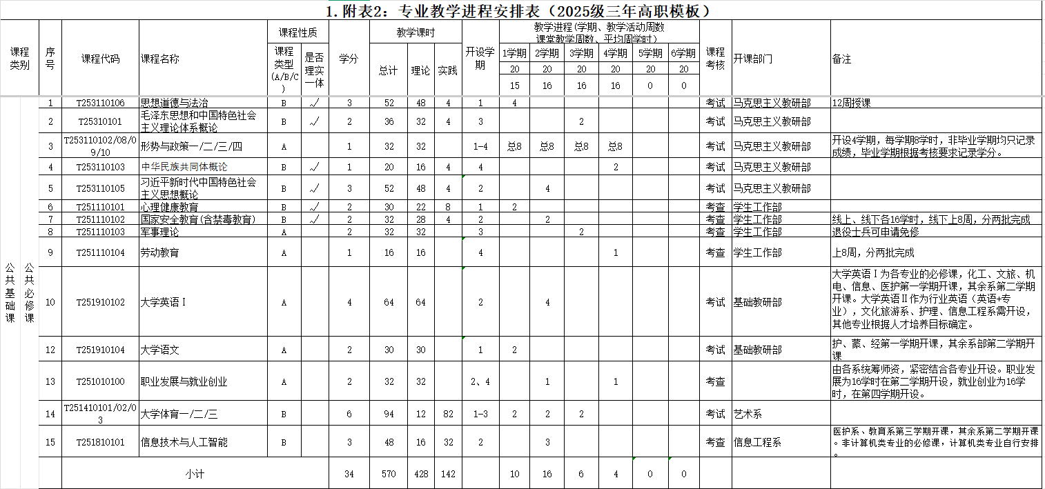

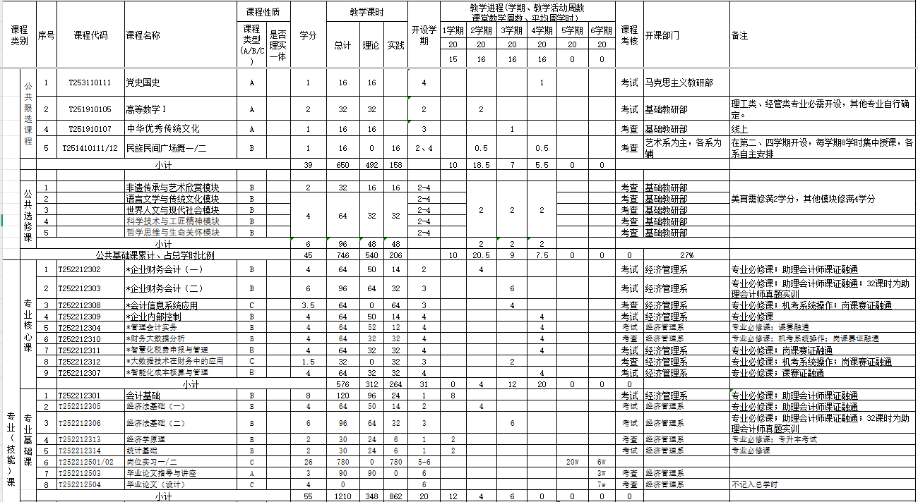

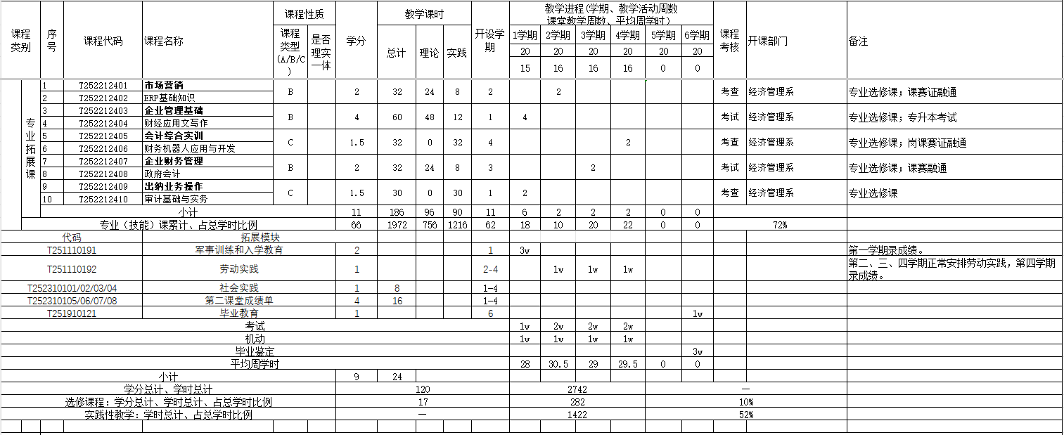

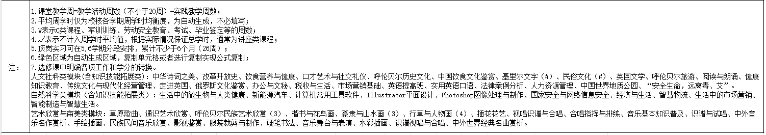

附表3 2025级高职专业实践环节教学进程表（高职大数据与会计）

序号 | 内容 | 总学时 | 学分 | 学期 | 周数 | 说明
1 | 财务机器人应用与开发 | 32 | 1.5 | 4 | 16 | 周2学时
2 | Excel 在会计中的应用 | 32 | 1.5 | 4 | 16 | 周2学时
3 | *会计信息系统应用 | 64 | 3.5 | 3 | 16 | 周4学时
4 | 出纳业务操作 | 30 | 1.5 | 1 | 15 | 周2学时
5 | 岗位实习 | 780 | 26 | 5（20周）；6（6周） | 26
 | 合计 | 938 | 34 |  |  | 不包括随堂实训课时

附件4：专业调研报告
呼伦贝尔职业技术学院
2024年大数据与会计(高职）专业调研报告
一、引言
随着内蒙古自治区经济转型升级和数字化浪潮席卷全球，大数据技术正在深刻改变会计行业的传统工作模式。会计行业作为经济管理的核心领域，也在大数据技术的驱动下发生了深刻变革。呼伦贝尔职业技术学院积极响应自治区及国家政策要求，计划通过系统调研分析，科学制定大数据会计人才培养方案，养兼具会计基础与数据技术能力的复合型人才，为区域经济发展提供专业人才支持。
二、调研背景与目的
1.调研背景
内蒙古自治区“十四五”规划提出加快经济数字化发展，促进传统产业转型。会计从业人员面临技术升级压力，传统会计技能已无法满足企业需求。近年来，大数据技术逐渐成为推动会计行业转型升级的重要力量。以下因素尤为显著：
政策推动：内蒙古自治区《数字经济发展规划（2022-2025年）》中明确要求推动传统行业数字化，提升会计服务的科技含量；
行业需求：企业数字化财务管理、智能化审计及财务数据分析的需求快速增长；
人才短缺：现有会计从业人员对大数据技术的掌握水平较低，无法满足市场需求。
2.调研目的
探讨内蒙古会计行业在数字化转型过程中的现状与需求；分析区域会计行业现状与数字化发展趋势；调研呼伦贝尔及周边地区企业对大数据会计人才的技能需求；提供科学的数据支持，为制定大数据会计人才培养方案提供依据。
3.调研时间：2024年7月—8月
4.调研对象：行业企业
三、内蒙古自治区会计行业发展现状分析
1. 行业规模与分布
根据《2023年内蒙古统计年鉴》数据：
企业总量：全区企业数量为52.3万家。其中呼伦贝尔占6.7%，共有注册企业3.5万家，其中90%以上为中小微企业，以农牧、资源开发和物流为主；
财务岗位数量：内蒙古会计从业人员约20万人，其中仅有3%涉及大数据相关岗位；
数字化进程：自治区整体财务管理数字化率为35%，略低于全国平均水平（42%）。
2. 行业数字化现状
行业分布：矿产、农业、牧业占据主要经济份额，但电商、物流、服务业等新兴行业发展迅速。大型企业财务信息化程度高，已有60%以上企业应用ERP系统，但未深入应用大数据技术；中小企业财务管理以传统软件为主，信息化覆盖率仅为15%-20%。
3. 区域发展特点
呼伦贝尔市：以农牧业和生态旅游为经济支柱，企业对财务管理中成本核算及预算分析需求大；
巴彦淖尔市：资源开发型企业较多，智能化审计和风险控制需求强烈；
呼和浩特市：作为自治区首府，新兴服务业发展迅速，对数据分析型财务人才需求量大。
4. 政策支持
自治区出台了《内蒙古自治区数字化经济发展规（2022-2025）》，明确鼓励企业采用大数据技术进行财务管理和决策支持。
四、大数据对会计行业的影响分析
1. 传统会计模式的转型
手工核算到自动化核算：大数据技术提高了会计数据处理效率；
静态报告到动态预测：实时数据分析支持企业做出快速决策；
事后审计到实时审计：智能审计技术使风险监控更精准。
2. 新兴技术对会计的推动作用
数据挖掘与分析：使用大数据工具分析企业运营及财务状况；
区块链与会计信息透明化：区块链技术在财务审计中的应用日益广泛；
人工智能（AI）应用：如智能税务处理与自动化风险检测。
3. 对会计人才的技能要求
传统会计技能与大数据技术能力相结合：如熟练使用Python、R等工具进行数据清洗与分析；
数据可视化能力：熟练应用Power BI、Tableau等工具；
高级分析技能：基于数据预测业务趋势并提出策略建议。
五、大数据会计人才需求现状与预测
1. 调研样本
样本来源：呼伦贝尔市及周边6个盟市的企业；
行业覆盖：农业、矿业、电商、物流及服务业；
2. 企业对大数据会计人才的需求
技能需求占比（图表见后文）
数据分析技能：78%；
可视化报告能力：65%；
编程能力（Python/SQL）：40%。
3.岗位需求预测
根据《2023年中国会计行业发展报告》，内蒙古自治区预计在2025年新增2000名大数据会计岗位，其中呼伦贝尔市占约15%。
六、调研方法与数据分析
1. 调研方法
问卷调查：设计覆盖技能、岗位需求、薪资水平的调查问卷；
访谈法：与企业高管交流，了解实际需求；
二手数据分析：结合统计年鉴、行业报告等权威数据来源。
2. 数据分析与可视化
表1：大数据会计技能需求占比
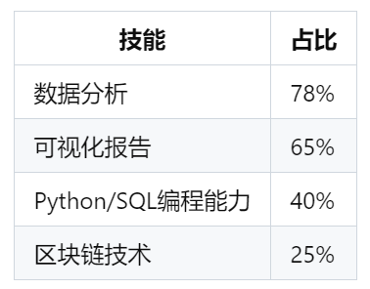

表2：未来五年岗位需求增长趋势
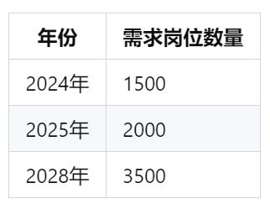
（折线图显示需求量逐年上升趋势）

表3：企业财务数字化率对比
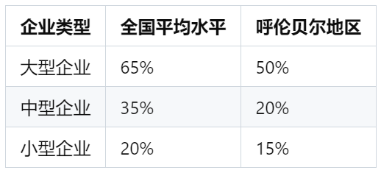
（条形图显示呼伦贝尔企业数字化率普遍低于全国平均水平）

图4：大数据与会计专业开设院校
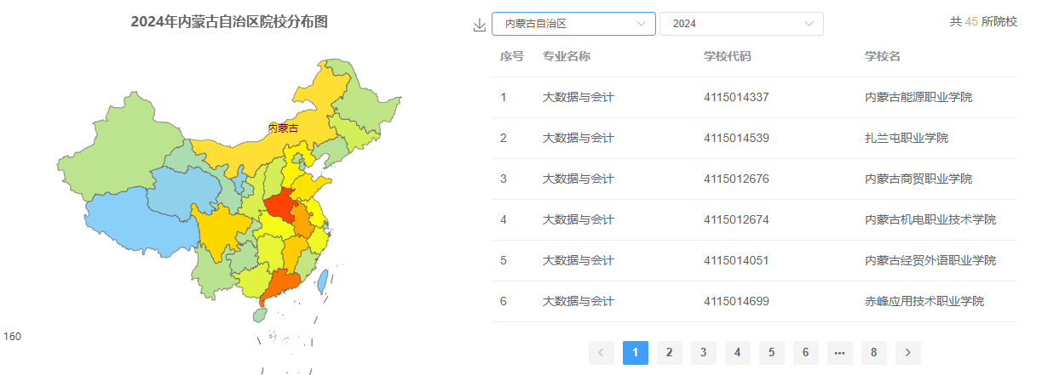
（共45所院校开设此专业）

图5：大数据与会计专业招聘岗位分类

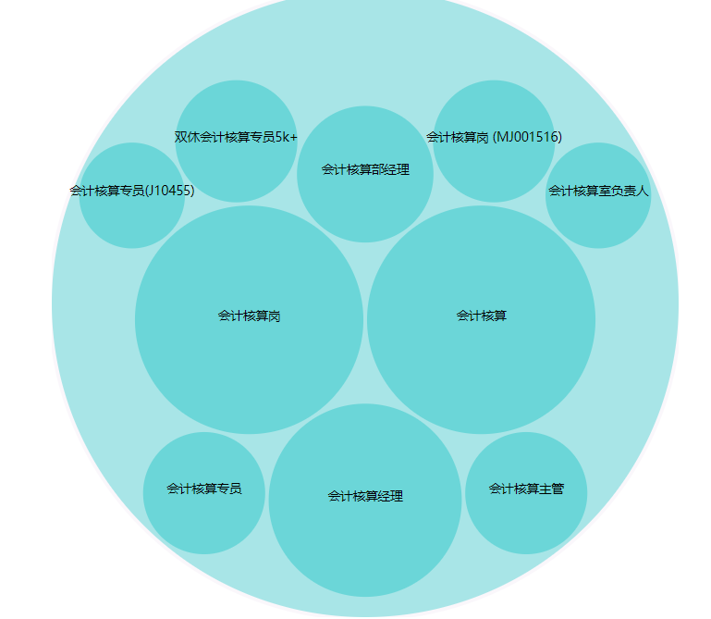
七、经济管理系大数据与会计专业人才培养方案建议
1. 增设大数据相关课程
《财务大数据分析》
《大数据技术在财务中的应用》
《智慧化税费申报与管理》
《智能化成本核算与管理》
2. 建立校企合作机制
与区域重点企业合作开展实训项目；邀请企业高管及技术专家担任课程导师。
3. 推动师资队伍建设
组织教师参加国家、内蒙古自治区教师素质提高培训；聘请行业专家开设专题讲座。
4. 培养模式创新
推行“项目制学习”，让学生通过真实案例提高解决问题能力；
开展在线课程，提高教学资源利用效率。
八、结论与展望
大数据技术正加速变革内蒙古自治区会计行业的发展，特别是在呼伦贝尔及周边地区，数字化趋势对大数据会计人才的需求日益增长。呼伦贝尔职业技术学院需精准把握行业趋势，以培养复合型人才为目标，积极推进教育模式改革，为区域经济发展提供高质量人才保障。
九、附录
1. 调研问卷提纲
- 您所在企业是否已采用大数据分析工具？
- 对于大数据会计岗位，您认为最重要的技能是什么？
- 企业是否计划在未来3年招聘大数据相关会计人才？
2. 参考文献
- 《2023年内蒙古统计年鉴》
- 《中国会计行业发展白皮书2023》
- 呼伦贝尔市政府《“十四五”经济发展规划》

